**Промежуточная аттестация по алгебре за курс 9 класса.**

**Демонстрационный вариант**

Найдите значение выражения $\frac{\sqrt{12}*\sqrt{270}}{\sqrt{60}}$: а) 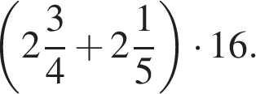 b) 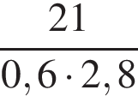

1. О числах *a* и *b* известно, что a больше b. Среди приведенных ниже неравенств выберите верные:

*В ответе укажите номер правильного варианта.*

1) a минус b меньше минус 3

2) b минус a больше 1

3) b минус a меньше 2

4) Верно 1, 2 и 3

1. Найдите значение выражения 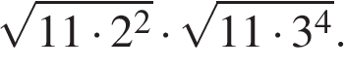
2. Решите уравнение 9 минус 2( минус 4x плюс 7)=7.
3. Для экзамена подготовили билеты с номерами от 1 до 50. Какова вероятность того, что наугад взятый учеником билет имеет однозначный номер?
4. Установите соответствие между графиками функций и формулами, которые их задают.

|  |  |  |
| --- | --- | --- |
| А) | Б) | В) |
|  |  |  |

|  |  |  |  |
| --- | --- | --- | --- |
| 1)  y= дробь: числитель: 2, знаменатель: x конец дроби | 2) y= x в степени 2 минус 2 | 3) y=2x | 4) y=2 минус x в степени 2 |

1. Объём пирамиды вычисляют по формуле  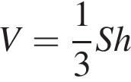, где S — площадь основания пирамиды, h — её высота. Объём пирамиды равен 40, площадь основания 15. Чему равна высота пирамиды?
2. Решите неравенство 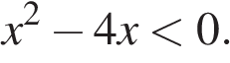
3. Выписано несколько последовательных членов геометрической прогрессии: … ; -12 ; x ; -3 ; 1,5 ; … Найдите член прогрессии, обозначенный буквой x.
4. Решите уравнение:  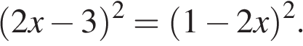
5. На изготовление 231 детали ученик тратит на 11 часов больше, чем мастер на изготовление 462 таких же деталей. Известно, что ученик за час делает на 4 детали меньше, чем мастер. Сколько деталей в час делает ученик?